**Московский государственный технический**

**университет им. Н.Э. Баумана.**

Факультет «Информатика и управление»

Кафедра ИУ5. Курс «Базовые компоненты интернет-технологий»

Отчет по лабораторной работе №4

|  |  |  |
| --- | --- | --- |
| Выполнил: |  | Проверил: |
| студент группы ИУ5-35б |  | преподаватель каф. ИУ5 |
| Ширшов Артём |  |  |
| Подпись и дата: |  | Подпись и дата: |

Москва, 2020 г.

# Задание.

Разработать программу, реализующую работу с файлами.

1. Программа должна быть разработана в виде приложения Windows Forms на языке C#. По желанию вместо Windows Forms возможно использование WPF.
2. Добавить кнопку, реализующую функцию чтения файла в список слов List<string>.
3. Для выбора имени файла используется класс OpenFileDialog, который открывает диалоговое окно с выбором файла. Ограничить выбор только файлами с расширением «.txt».
4. Для чтения из файла рекомендуется использовать статический метод ReadAllText() класса File (пространство имен System.IO). Содержимое файла считывается методом ReadAllText() в виде одной строки, далее делится на слова с использованием метода Split() класса string. Слова сохраняются в список List<string>.
5. При сохранении слов в список List<string> дубликаты слов не записываются. Для проверки наличия слова в списке используется метод Contains().
6. Вычислить время загрузки и сохранения в список с использованием класса Stopwatch (пространство имен System.Diagnostics). Вычисленное время вывести на форму в поле ввода (TextBox) или надпись (Label).
7. Добавить на форму поле ввода для поиска слова и кнопку поиска. При нажатии на кнопку поиска осуществлять поиск введенного слова в списке. Слово считается найденным, если оно входит в элемент списка как подстрока (метод Contains() класса string).
8. Добавить на форму список (ListBox). Найденные слова выводить в список с использованием метода «название_списка.Items.Add()». Вызовы метода «название_списка.Items.Add()» должны находится между вызовами методов «название_списка.BeginUpdate()» и «название_списка. EndUpdate()».
9. Вычислить время поиска с использованием класса Stopwatch. Вычисленное время вывести на форму в поле ввода (TextBox) или надпись (Label).

# Диаграмма классов

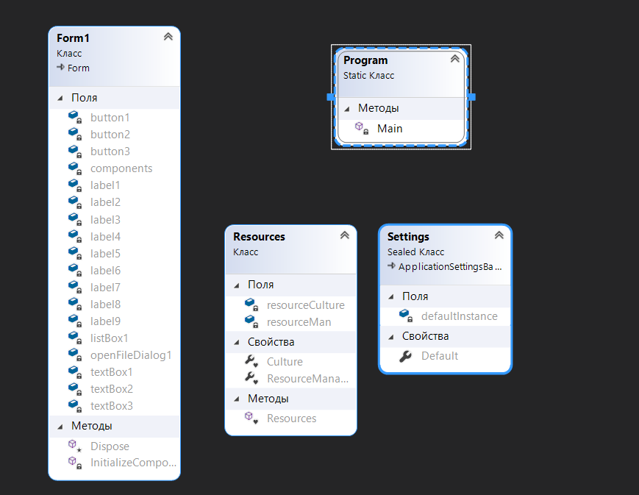

# Примечание

Данная лабораторная работа была модифицирована до лабораторной работы 5, поэтому вид формы на скриншотах результатах содержит дополнительные поля. Код, приведённый ниже был упрощён до исходного состояния

# Текст программы

Form1.cs

using System;

using System.Collections.Generic;

using System.ComponentModel;

using System.Data;

using System.Drawing;

using System.Linq;

using System.Text;

using System.Threading.Tasks;

using System.Windows.Forms;

using System.IO;

using System.Diagnostics;

using Biblioteka;

namespace ButtonForm

{

public partial class Form1 : Form

{

private List<string> listofwords = new List<string>();

static string GetExecPath()

{

string exeFileName= System.Reflection.Assembly.GetExecutingAssembly().Location;

string Result = Path.GetDirectoryName(exeFileName);

return Result;

}

public Form1()

{

InitializeComponent();

}

private void button1_Click(object sender, EventArgs e)

{

if (openFileDialog1.ShowDialog() == DialogResult.Cancel)

return;

textBox1.Clear();

listofwords.Clear();

Stopwatch t = new Stopwatch();

Stopwatch t1 = new Stopwatch();

t.Start();

string fileName = openFileDialog1.FileName;

t.Stop();

label3.Text = t.Elapsed.ToString();

t1.Start();

string ReadText= File.ReadAllText(fileName);

char[] delimiterChars = { ' ', ',', '.', ':', '\t' };

string[] mas = ReadText.Split(delimiterChars);

foreach (string word in mas)

{

string clearword = word.Trim();

if(!listofwords.Contains(clearword))

listofwords.Add(clearword);

}

t1.Stop();

label4.Text = t1.Elapsed.ToString();

foreach (string word in listofwords)

{

textBox1.Text+= word+" ";

}

label8.Text = listofwords.Count().ToString();

}

private void Form1_Load(object sender, EventArgs e)

{

}

private void label1_Click(object sender, EventArgs e)

{

}

private void textBox1_TextChanged(object sender, EventArgs e)

{

}

private void button2_Click(object sender, EventArgs e)

{

}

private void label1_Click_1(object sender, EventArgs e)

{

}

private void label2_Click(object sender, EventArgs e)

{

}

private void button2_Click_1(object sender, EventArgs e)

{

Stopwatch t = new Stopwatch();

t.Start();

string findWord = textBox3.Text;

if (listofwords.Contains(findWord))

{

MessageBox.Show(

"Слово найдено"

);

listBox1.BeginUpdate();

listBox1.Items.Add(findWord);

listBox1.EndUpdate();

}

else

{

MessageBox.Show(

"Слово не найдено"

);

}

t.Stop();

label6.Text = t.Elapsed.ToString();

}

private void textBox3_TextChanged(object sender, EventArgs e)

{

}

private void label3_Click(object sender, EventArgs e)

{

}

private void label4_Click(object sender, EventArgs e)

{

}

private void label6_Click(object sender, EventArgs e)

{

}

private void label5_Click(object sender, EventArgs e)

{

}

private void label7_Click(object sender, EventArgs e)

{

}

}

}

private void label9_Click(object sender, EventArgs e)

{

}

}

}

Program.cs

using System;

using System.Collections.Generic;

using System.Linq;

using System.Threading.Tasks;

using System.Windows.Forms;

namespace ButtonForm

{

static class Program

{

/// <summary>

/// Главная точка входа для приложения.

/// </summary>

[STAThread]

static void Main()

{

Application.EnableVisualStyles();

Application.SetCompatibleTextRenderingDefault(false);

Application.Run(new Form1());

}

}

}

# Результаты

